校企合作共育化工高素质技能人才

今年以来，辽宁石化职业技术学院充分发挥校企各自优势，加强涉化类相关专业骨干教师实践技能水平，着力提升企业在职员工职业素养和技能，为经济发展培养更多化工高素质技能应用型人才。

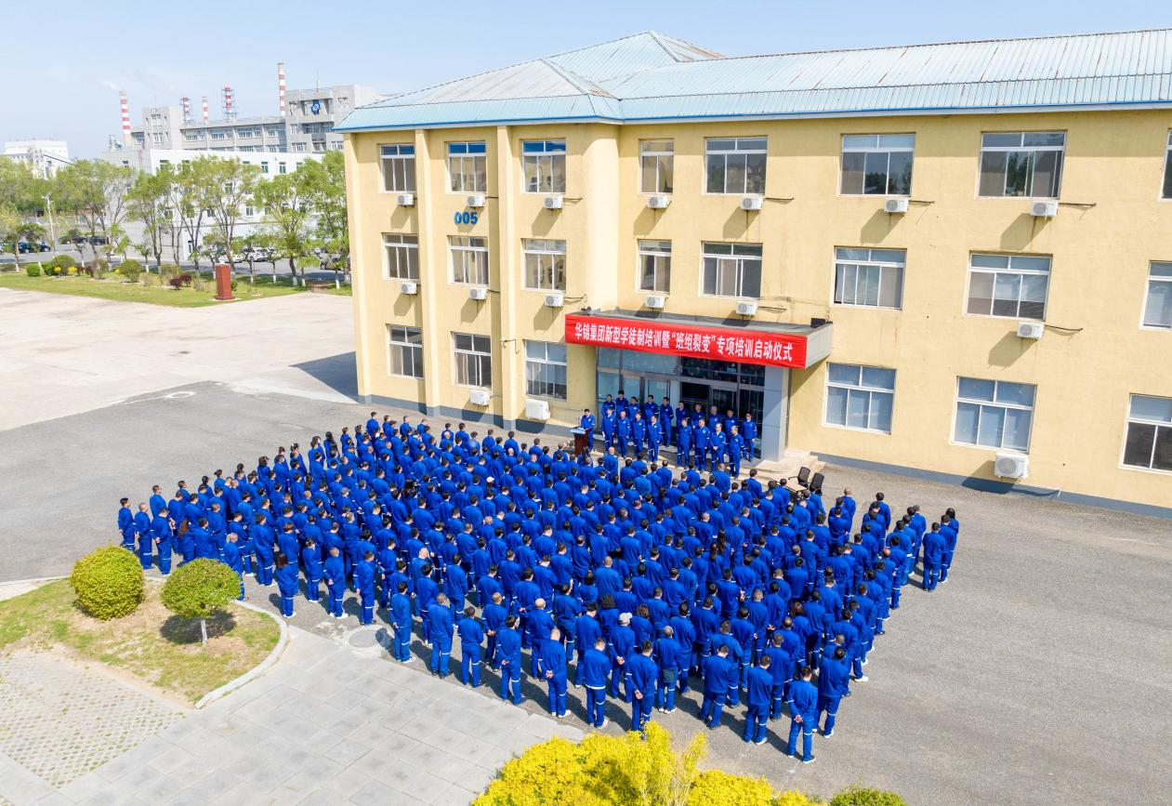

着力提升骨干教师实践技能水平。5月7日~9日，辽宁石化职业技术学院选派15名骨干教师，参加在中国兵器北方华锦化学工业集团有限公司的组织的为期3天的企业员工和学院骨干教师实践技能培训。本次培训北方华锦化学工业集团聘请了国内知名化工安全专家和企业内部技术专家共同授课，让教师增强实践教学能力，加强“双师”型教师队伍建设，为学院师资队伍建设注入企业元素，形成校企共育石化产业工人的良好开端。

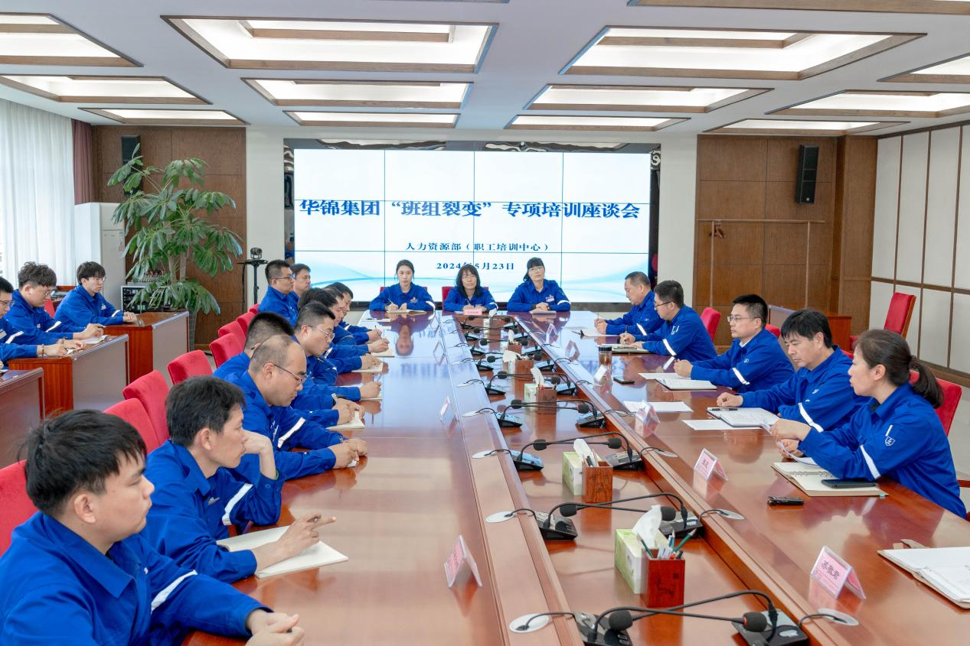

**校企合作共创优质课程。**专业教师深入企业调研，掌握生产一线情况，熟悉了解行业现状、发展趋势和在职员工知识和技能水平，知道企业每个岗位对应的工作任务及所需的知识和技能。充分发挥学院专业教育教学能力和企业人员工作实践能力优势，校企双方共同策划，对企业在职员工专业技能和职业素养进行研讨，力求培训课程设置与企业岗位需求相协调，培训目标与企业用人标准相吻合。

达成共识后，校企协作共同开发9门优质精品培训课程和相关教学资源，涵盖危险化学品安全知识与应急处置、受限空间作业培训、风险辨识管理、作业许可管理、典型事故案例分析、特种设备和安全附件的分类及结构原理、转动设备基础知识及制度规范、工艺正常化-工艺纪律管理、PID回路整定等内容。

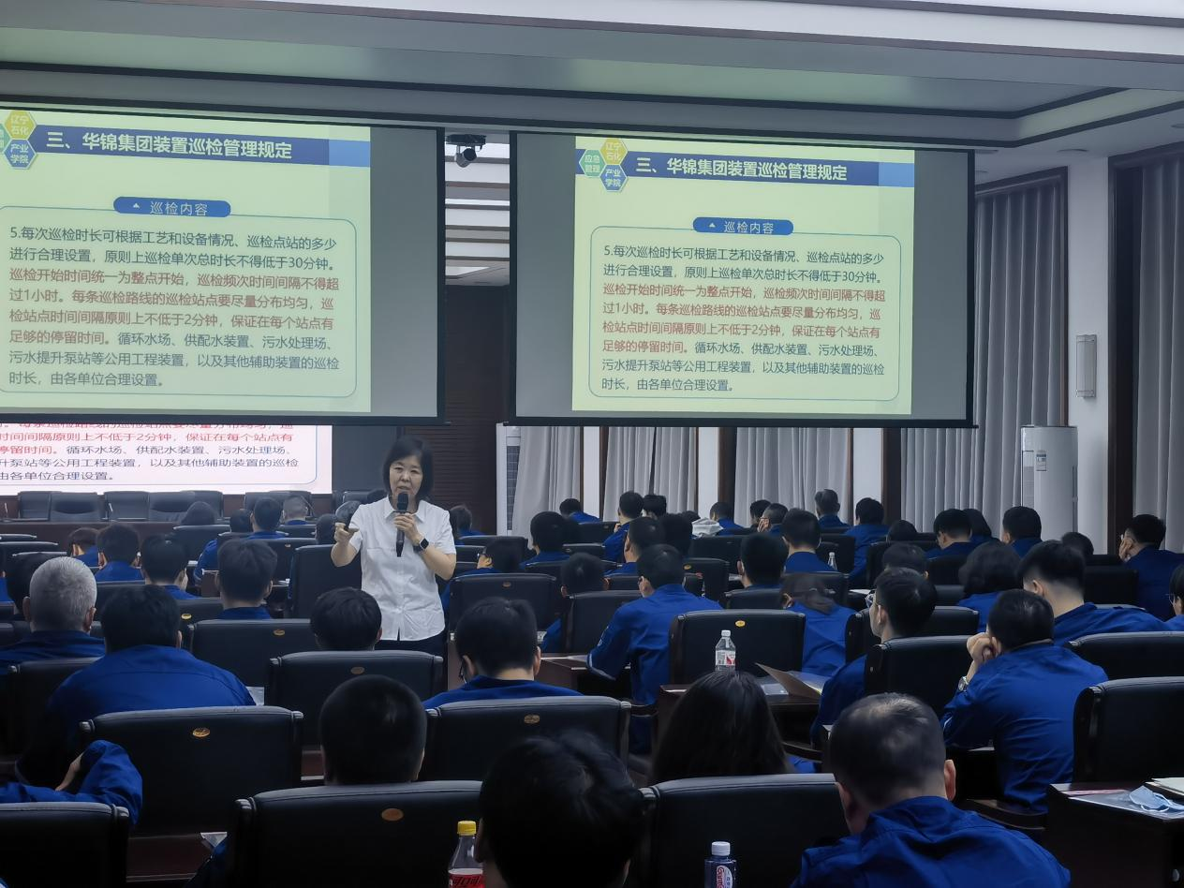

**骨干教师参与企业“班组裂变-通识培”培训。**5月19~6月26日，校企双方每隔12天举办一次为期3天的企业职工培训，学院9名骨干教师深入华锦集团，开展贴近企业需求的面对面“班组裂变-通识培”第二期~第五期的培训，每期开设9门课程，4~6个班级同时进行；累计培训304学时，培训1200多人。

培训过程中，教师充分利用学校教学资源，以生产案例教学方法为主，理论上侧重概念讲解，以实用为基础，以通用为原则，融入课程思政、企业文化、职工守则等内容。每期培训后，广泛征求企业学员对于培训方式、课程师资、课程内容等意见建议，并针对学员的反馈情况，开展团队范围内教研活动，对课程内容和教学方法进行修改和完善。在此基础上，教师团队按照企业考核要求，根据每门课程特点，组织题库建设，方便对员工考核。

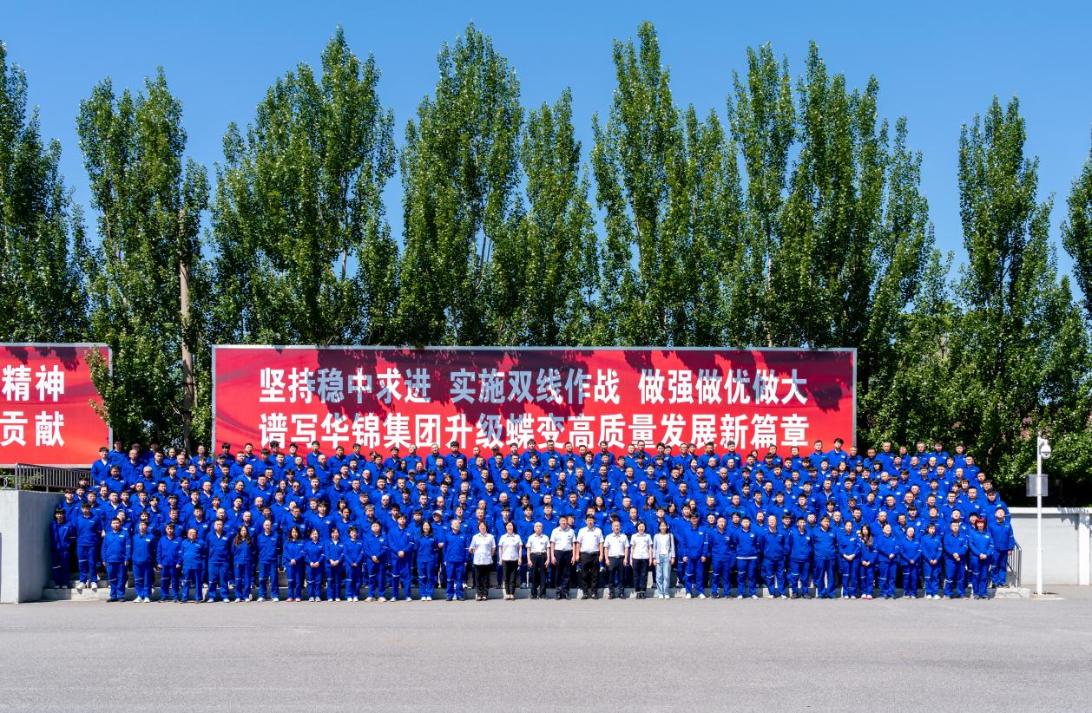

通过“班组裂变-通识培”系统的培训，有助于学院双师型教师队伍的建设，加快企业后备人才培养进程，缓解了企业职工退休高峰期来临和“双线作战”用人需求叠加带来的人才不足，助力企业培养“双线作战”要求的高素质操作人才，为华锦集团现基地生产经营和兵器华锦新项目建设提供高质量的人才保证和能力支撑。